Тема5 . ОСНОВНЫЕ ФОНДЫ ПРЕДПРИЯТИЯ
Задача 1. Состав основных производственных фондов предприятия по группам, их стоимость на начало года и изменения в течение года следующие (см. таблицу 5.1).
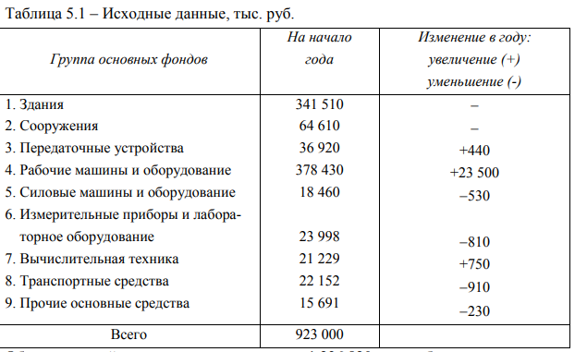
Объём товарной продукции за год составил 1 236 820 тыс. руб. Определите структуру основных производственных фондов на начало и конец года и фондоотдачу.
решение
группа | Начало года | Уд. вес | Конец года | Уд вес
здания | 341510 | 37 | 341510 | 36,1
Сооружения | 64610 | 7 | 64610 | 6,8
Передаточные устр. | 36920 | 4 | 37360 | 3,9
Раб. Машины и обор . | 378430 | 41 | 401930 | 42,6
Силовые маш. И обор. | 18460 | 2 | 17930 | 1,9
Измер. Приборы и лаб. оборудование | 23998 | 3 | 23188 | 2,6
Выч. техника | 21229 | 2,2 | 21979 | 2,3
Транспорт. средства | 22152 | 2,3 | 21242 | 2,2
Проч осн фонды | 15691 | 1,5 | 15461 | 1,6
Всего | 923000 | 100 | 945210 | 100
Ср. годовая стоимость основных фондов
(923000+945210) /2=934105
Фондоотдача
1236820/934105=1,32руб продукции на 1 рубль основных фондов

Задача 2. Основные производственные фонды предприятия на начало 2007 г. составили 2 825 тыс. руб. Ввод и выбытие основных фондов в течение года отражены в таблице 5.2.
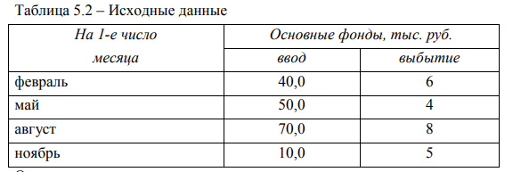
Определите среднегодовую и выходящую стоимость основных производственных фондов, а также коэффициент выбытия и обновления основных фондов.
Решение :
Среднегодовая стоимость основных фондов
2825+ 40*11/12+50*8/12+70*5/12+10*2/12-6*11/12-4*8/12-8*3/12-5*2/12=
=2825+37+33+29+2-5,5-2,7-2-0,8=2915 тыс.руб
Входящая стоимость основных фондов ( на конец года)
2825+40+50+70+10-6-4-8-5=2972 тыс.руб
Коэффициент выбытия основных фондов
(6+4+8+50)/2825=23/2825=0,008
Коэффициент обновления
(40+50+70+10)/2972=0,057

Задача 3. Используя исходные данные (таблица 5.3), определите: а) среднегодовую стоимость основных производственных фондов; б) ежегодный размер амортизационных отчислений линейным способом
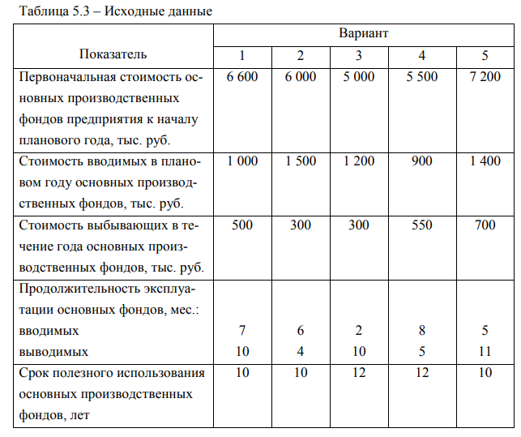

Решение
показатель | 1 | 2 | 3 | 4 | 5
Среднегодовая стоимость основных произв фондов | 6600+1000*7/12-500*2/12=  6570 | 6000+1500*6/12-300*8/12=  6550 | 5000+1200*2/12-300*2/12=  5150 | 5500+900*8/12-500*7/12=  5808 | 7200+1400*5/12-700*1/12=  7725
Норма амортизации | =1/10=0,1 | 0,1 | 1/12=0,08 | 0,08 | 0,1
Ежегодный размер амортизации | 6570*0,1=  657 | 6550*0,1=  655 | 5150*0,08=  412 | 5808*0,08=  464 | 7725*0,1=  772,5
Задача 4. Определите темп роста фондовооруженность на предприятии при следующих исходных данных. Среднегодовая стоимость основных производственных фондов в отчётном году 11 150 тыс. руб. Объём продукции, произведённой в отчётном году 17 500 тыс. руб. Выработка на одного работающего на предприятии в отчётном году 3500 тыс. руб. Увеличение выпуска продукции в плановом году на 200 тыс. руб. Увеличение выработки продукции на одного работающего в плановом году на 300 тыс. руб
Решение :
показатель | Отчетный | План на сл. Год | Изменеия абсолют | Темп роста %
Ср. г .стоимость ос фонд | 11150 | 11150 |  | 100
Объем продукции | 17500 | 17700 | +200 | 101
Выработка на 1-го работающего | 3500 | 3800 | +300 | 109
Численность работающих | 17500/3500=  5 | 17200/3800=  4 | -1 | 80
Фондовооруженность | 11150/5=2230 | 11150/4=2788 | +558 | 125

Задача 5. Определите интегральный коэффициент загрузки оборудования по данным таблица 5.4
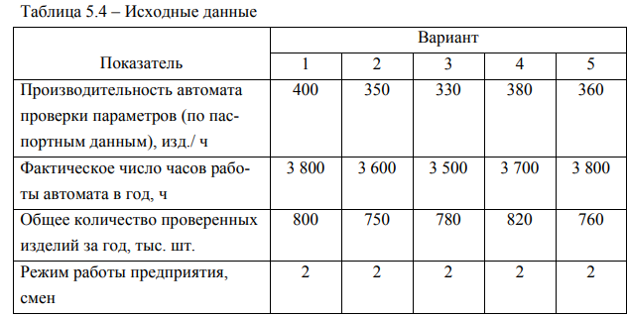
Количество рабочих дней – 260, продолжительность смены – 8 ч, коэффициент простоя оборудования в ремонте составляет 2%.
Показатель | 1 | 2 | 3 | 4 | 5
Номинальный фонд времени работы оборудования | 260*8*2=  4160 | 260*8*2=  4160 | 260*8*2=  4160 | 260*8*2=  4160 | 260*8*2=  4160
Действительный фон | 4160*(1+0,02)=  4243,2 | 4160*(1+0,02)=  4243,2 | 4160*(1+0,02)=  4243,2 | 4160*(1+0,02)=  4243,2 | 4160*(1+0,02)=  4243,2
Коэффициент загрузки экстенсивный | 3800/4243,2=0,89 | 3600/4243,2=0,85 | 3500/4243,2=0,82 | 3700/4243,2=0,87 | 3800/4243,2=0,89
Коэффициент загрузки интенсивный | 800/400=2 | 750/350=2,1 | 780/330=2,3 | 820/380=2,16 | 760/360=2,1
Коэффициент загрузки интегральный | 1,78 | 1,79 | 1,9 | 1,88 | 1,87

Задача 6. Стоимость оборудования цеха оценивается в 20 000 тыс. руб. С 1 марта введено в эксплуатацию оборудование стоимостью 155,6 тыс. руб.; с 1 августа выбыло оборудование стоимостью 25,4 тыс. руб. Выпуск продукции в натуральном выражении составил 1000 шт., цена единицы изделия – 30 тыс. руб. Производственная мощность цеха – 1400 шт. Определите величину фондоотдачи оборудования и коэффициент интенсивного использования оборудования.
Решение
1. стоимость продукции
1000*30=30000 тыс. руб
2. коэффициент интенсивного использования оборудования
1000/14000=0,71
3. среднегодовая стоимость оборудования
20000+155,6*10/12-25,4*7/12=20114,9 тыс. руб
4.Фондоотдача
30000/2014,9=1,49 тыс. руб продукции получают при использовании 1 тыс. руб стоимости основных фондов.

Задача 7. Два предприятия-конкурента производят микродвигатели одного типа, их работа за год характеризуется показателями, приведёнными в таблице 5.5
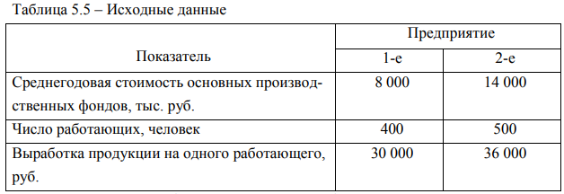
Определите показатель фондовооруженность и фондоотдачи для каждого предприятия. Сделайте вывод, на каком из предприятий лучше используются основные фонды.
Решение
1. объем произведенной продукции
1-е предприятие
30000*400=12000 тыс. руб
2-е предприятие
36000*500=18000 тыс. руб
1. фондоотдача
1-е предприятие
12000/8000=1,5
2-е предприятие
18000/14000=1,29
2. фондовооруженность
1-е предприятие
8000/400=20
2-е предприятие
14000/500=28
Вывод : предприятие №1 лучше использует свои основные средства, поскольку на 1 рубель используемых фондов оно получает 1,5 рубля продукции , тогда ка предприятие № 2 только 1,29 рубля , несмотря на то , что работники предприятия №2 лучше вооружены фондами.

Задача 8. В цехе электротехнического завода установлено 100 станков. режим работы цеха – двухсменный. Продолжительность смены– 8 ч. Годовой объём выпуска продукции – 300 тыс. изделий, производственная мощность цеха – 350 тыс. изделий. Определите коэффициент сменности работы станков, коэффициент экстенсивной и интегральной загрузки. Примечание. В первую смену работают все станки станочного парка, во вторую – 60%, количество рабочих дней в году – 254, время фактической работы одного станка за год – 4 000 ч.

Задача 9. Основные производственные фонды предприятия на начало года составили 3 586 тыс. руб. Движение основных фондов в течение года отражено в таблице 5.6.

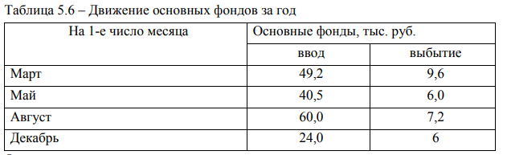
Определите среднегодовую стоимость на конец года, а также показатели воспроизводства основных фондов.
Решение
1. среднегодовая стоимость
3586+49,2*10/12+40,5*8/12+60*5/12+24*1/12-9,6*2/12-6*4/12-7,2*7/12-6*11/12=3667,7 тыс.руб
Коэффициент обновления основных фондов
173,7/3667,7=0,05
Коэффициент выбытия основных фондов
22,8/3667,7=0,006
. Коэффициент прироста основных фондов
(173,7-22,8)/3667,7=0,04
Коэффициент интенсивности обновления основных фондов
22,8/173,7=0,13

Задача 10. В отчётном году предприятию с двухсменным режимом и 8- часовой продолжительностью работы за счёт организационно-технических мероприятий удалось сократить потери рабочего времени. По исходным данным (таблица 5.7) определите показатели экстенсивной, интенсивной и интегральной загрузки оборудования в базисном и отчётном году.
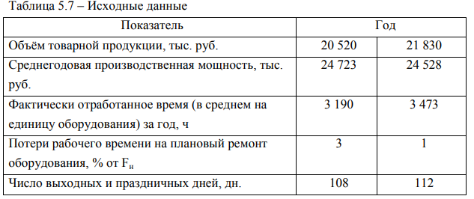
Номинальный фонд времени работы оборудования | (360-108)*8*2=4032 | (360-112)*8*2=3968
Действительный фон | 4032*1,03=4032*1,03=4152,96 | 3968*1,01=4007,68
Коэффициент загрузки экстенсивный | 3190/4152,96=0,77 | 3473/4007,68=0,87
Коэффициент загрузки интенсивный | 20520/24723=0,83 | 21830/24528=0,89
Коэффициент загрузки интегральный | 0,77*0,83=0,64 | 0,87*0,89=0,77

Задача 11. Стоимость основных производственных фондов на начало года составляла 60 млн руб. В мае предприятие приобрело оборудование на сумму 12 млн руб., а в июне было ликвидировано оборудование на 8 млн руб. В среднем норма амортизации равна 12%. За год предприятие выпустило продукции на сумму 70 млн руб. Определите : а) среднегодовую стоимость основных производственных фондов; б) сумму амортизационных отчислений за год; в) фондоотдачу.

1. среднегодовую стоимость основных производственных фондов
60+12*7/12-8*6/12= 63 мил руб.
2. сумму амортизационных отчислений за год;
63*0,12=525 мил.руб
3. фондоотдача
70/63=1,1 руб на 1рубль фондов

Задача 12. Определите сумму годовых амортизационных отчислений на основе исходных данных, представленных в таблице 5.8.
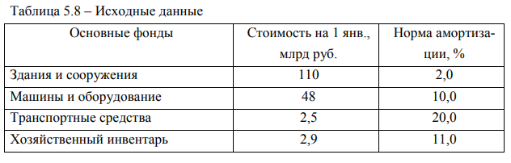
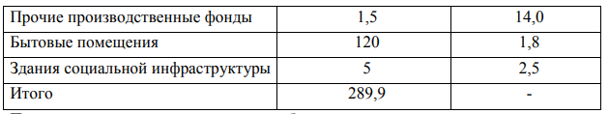
Предполагается также модернизация оборудования существующего цеха, затраты на которую составят 40% суммы амортизации. Кроме того, планируется к вводу в эксплуатацию с 1 июля новый цех с объёмом основных фондов: здания и сооружения – 20 млрд руб., оборудование и машины – 15 млрд руб., транспорт – 1 млрд руб.
Решение
группы | Стоимость ср год | Норма амор | Сумма амортизации
Здания, сооружения | 110+20*6/12=  120 | 0,02 | 2,4
машины иоборудование | 48+15*6/12+1,92=57,42 | 0,1 | 5,7
Транспорт. средства | 2,5+1*6/12=3 | 0,2 | 0,6
Хоз. инвентарь | 2,9 | 0,11 | 0,32
Прочие | 1,5 | 0,14 | 0,21
Бытовые помещения | 120 | 0,018 | 2,16
Здания соц. сферы | 5 | 0,025 | 0,125
Итого |  |  | 11,515
Сумм затрат на модернизацию оборудования
48*0,1*0,4=1,92
Задача 13. Полная первоначальная стоимость станка – 10,2 тыс. руб., срок службы – восемь лет. Затраты на модернизацию составят 2,3 тыс. руб., расходы по демонтажу – 0,2 тыс. руб., остаточная стоимость станка– 0,5 тыс. руб. Определите годовую сумму амортизационных отчислений и норму амортизации при линейном методе начисления.
1. стоимость станка
10,2+2,3+0,2=12,7тыс. руб
Норма амортизации
1/8*100=12,5%
Сумма амортизации
12,7*0,125=1,59 тыс . руб – превышает остаточную стоимость
0,5-1,59=-1,09 тыс. руб
Корректировка
Амортизация от добавочной стоимости
2,5*0,125=0,3 тыс. руб
Сумма амортизации скорректированная по остаточной стоимости
0,5+0,3=0,8 тыс. руб
Задача 14. Определите годовую сумму амортизационных отчислений по следующим способам начисления амортизационных отчислений (ПБУ 6/97 от 03.09.1997 № 65Н) (ЭЖ.1998. № 37.) :
1. Линейный способ Приобретён объект стоимостью 120 тыс. руб. со сроком полезного использования 5 лет. Коэффициент ускорения – 2.
2. Способ уменьшаемого остатка Приобретён объект основных средств стоимостью 100 тыс. руб. со сроком полезного использования 5 лет.
3. Способ списания стоимости по сумме числа лет полезного использовани
Приобретён объект основных средств стоимостью 150 тыс. руб. Срок полезного использования установлен в пять лет.
4. Способ списания стоимости пропорционально объёму продукции (работ) Приобретён автомобиль грузоподъемностью более 21 т с предполагаемым пробегом 400 тыс. км стоимостью 80 тыс. руб. В отчётном периоде пробег составляет 5 тыс. км.
Решение
1. Линейный способ
120*1/5*2=48 тыс. руб.- ежегодно равными долями

2.Способ уменьшаемого остатка
Амортизация
100*0,2=20
остаток100-20=80
амортизация
80*0,2=16
Остаток 80-16=64
Амортизация
64*0,2=12,8
Остаток 64-12,8=51,2
Амортизация
51,2*0,2=10,24
Остаток
51,2-10,24=40,96
Амортизация
40,96*0,2=8,19
Остаток 32,77 тыс. руб недоамартизация

3. Способ списания стоимости по сумме числа лет полезного использования
Сумма чисел лет 1+2+3+4+5=15
Норма амортизации 5/15=0,33
Амортизация ежегодно
150*0,33=49,5 тыс. руб
4. Способ списания стоимости пропорционально объёму продукции (работ
Объем работы базисный
21*400=8400 т км
Объем фактический
21*5= 105
Амортизация
80/8400*105=1,0 тыс. руб
Задача 15. Определите среднегодовую стоимость основных фондов, годовой размер амортизационных отчислений на полное восстановление; остаточную стоимость, фондоотдачу.
Исходные данные: Стоимость основных производственных фондов на начало года 25 000 тыс. руб. Введено в действие основных производственных фондов в июле 7000 тыс. руб. Выбыло фондов в июне 2000 тыс. руб. Годовая норма амортизации на полное восстановление 15% Средний срок фактического использования основных фондов 5 лет Годовой объём выпуска продукции 39 500 тыс. руб.
Решение
среднегодовую стоимость основных фондов
25000+7000*5/12-2000*6/12=26916,7

годовой размер амортизационных отчислений на полное восстановление;
26916,7*0,15=4037,5 тыс. руб в год
4037,5
Остаточную стоимость
26916,7-4037,5=22879,2 тыс. руб
Фондоотдача
39500/26916,7=1,47 руб продукции на 1 рубль основных фондов

Задача 16. На основе исходных данных, предоставленных в таблице 5.9, определите : а) среднегодовую стоимость основных производственных фондов (ОПФ) и стоимость ОПФ на конец года; б) норму амортизации и годовой размер амортизационных отчислений; в) показатели использования ОПФ: фондоотдачу, фондоёмкость, фондовооружённость, коэффициенты годности ОПФ, обновления ОПФ, выбытия ОПФ, интенсивности обновления ОПФ.
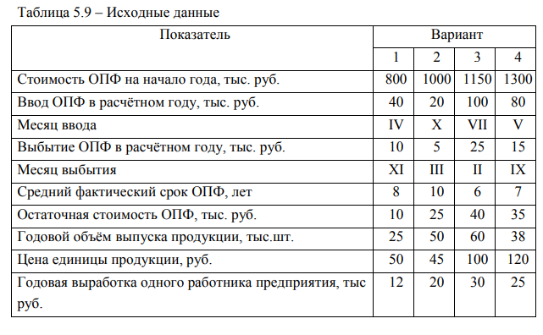
Решение:

показатель | 1 | 2 | 3 | 4
среднегодовую стоимость основных производственных фондов (ОПФ) | 800+40*8/12-10*11/12=  801,75 | 1000+20*2/12-5*2/12=  1002,47 | 1150+100*5/12-25*1/12=  1189,6 | 1300+80*4/12-15*2/12=  1324,2
стоимость ОПФ на конец года; | 800+40-8=  832 | 1000+20-5=  1015 | 1150+100-25=1225 | 1300+80-15=  1365
норму амортизации | 1/8=0,125 | 1/10=0,1 | 1/6=0,17 | 1/7=0,14
годовой размер амортизационных отчислений | 801,75*0,125=  96,21 | 1002,47*0,1=  100,25 | 1189,6*0,17=  202,23 | 1324*0,14=  185,36
Объмпроизводства, тыс. руб | 25*50=  1250 | 50*45=  2250 | 60*100=  6000 | 38*120=  4560
Численность работающих | 1250 /12=  104 | 2250/20=  112 | 6000/30=  200 | 4560/25=  182
фондоотдача | 1,6 | 2,24 | 5,04 | 3,4
фондоёмкость | 0,6 | 0,45 | 0,19 | 0,29
фондовооружённость | 7,7 | 8,95 | 5,95 | 7,28
коэффициенты годности ОПФ, | 10/800=  0,013 | 25/1000=  0,025 | 40/1150=  0,035 | 35/1300=  0,027
коэффициент обновления ОПФ, | 40/832=  0,048 | 20/1015=  0,02 | 100/1225=  0,08 | 80/1365=  0,06
коэффициент выбытия ОПФ, | 10/832=  0,012 | 5/1015=  0,005 | 25/1225=  0,02 | 15/1365=  0,01
коэффициент интенсивности обновления ОПФ. | 10/40=0,25 | 20/25=0,8 | 25/100=0,25 | 15/80=0,19

Задача 17. Определите первоначальную и остаточную стоимость основных производственных фондов на конец года, среднегодовую их стоимость, если известно, что первоначальная стоимость основных фондов на начало года составляет 1 200 тыс. руб., величина износа фондов – 220 тыс. руб. В течение года введены в эксплуатацию новые основные фонды: с 1 апреля – на 75 тыс. руб., с 20 сентября– на 35 тыс. руб. Кроме того, с 1 июля выбыли основные фонды, первоначальная стоимость которых составляет 75 тыс. руб., а величина износа к моменту выбытия составила 85%. Определите коэффициенты обновления и выбытия основных производственных фондов.
Решение
Первоначальную стоимость основных производственных фондов на конец года
1200+75+35-75=1235 тыс. руб
остаточную стоимость основных производственных фондов на конец года
сумма износа по выбывшим 75*0,85=63,75
1200-220-63,75=916,25 тыс. руб
среднегодовую стоимость
1200+75* 9/12+35*3/12 -75*7/12=1221,25 тыс. руб
коэффициенты обновления
(75+35)/1235=0,089
коэффициент выбытия основных производственных фондов.
35/1235=0,028
Задача 18. На основе исходных данных, представленных в таблице 5.10, рассчитайте : а) среднегодовую стоимость ОПФ; б) нормативный срок службы ОПФ; в) фактический срок эксплуатации ОПФ; г) амортизационные отчисления; д) частные показатели использования ОПФ – коэффициенты интенсивного и экстенсивного использования ОПФ, интегральный, выбытия, обновления, интенсивности обновления, годности.
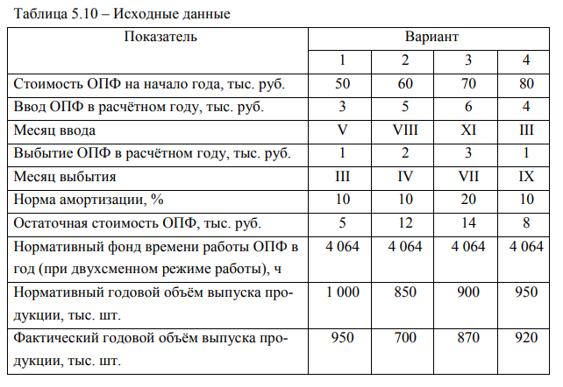
Решение :
 | 1 | 2 | 3 | 4
среднегодовую стоимость ОПФ; | 50+3*7/12-1*10/12=50,92 | 60+5*4/12-2*8/12=60,34 | 70+6*1/12-3*6/12=69 | 80+4*9/12-1*3/12=82,75
нормативный срок службы,лет | 10 | 10 | 5 | 10
фактический срок эксплуатации ОПФ;.
амортизационные отчисления; | 5 | 6 | 14 | 8
коэффициенты интенсивного использования | 0,95 | 0,82 | 0,97 | 0,97
Коэффициент экстенсивного использования ОПФ,
интегральный коэффициент,
стоимость на конец года | 43 | 63 | 73 | 83
коэффициент выбытия, коэффициент обновления, | 1/43=0,02 | 2/63=0,03 | 3/73=0,04 | 1/83=0,01
интенсивности обновления, | 1/3=0,33 | 2/5=0,4 | 3/6=0,5 | 1/4= 0,25
Коэффициент годности. | 5/50=0,1 | 12/60=0,2 | 14/70=0,2 | 8/80=0,1

Задача 19. Первоначальная стоимость машины – 20 млн руб. Через три года предприятию пришлось её заменить на более прогрессивную машину стоимостью 25 млн руб. Какова сумма потерь от морального износа второго рода, если норма амортизации составляет 20%. 1) 8 млн руб.; 2) 5 млн руб.; 3) 3 млн руб
Решение:
Начисленный износ
20*0,2*3=12 тыс рубб
Остаточная стоимость –убыток от морального износа
20-12=8тыс. руб

Задача 20. Первоначальная стоимость станка – 20 млн руб. Через 6 лет стоимость подобных станков составила 15 млн руб., а норма амортизации осталась прежней – 10%. Определите: 1) остаточную стоимость на начало седьмого года (млн руб.); 2) сумму потерь от морального износа (млн руб.).
Начислен износ
20*0,1*6=12 мил. руб
Остаточная к началу 7-гогода
20-12=8 мил руб
Сумма потер
15-8= 7 мил. руб

